ทำความรู้จักประเทศฟิลิปปินส์ผ่านธนบัตร
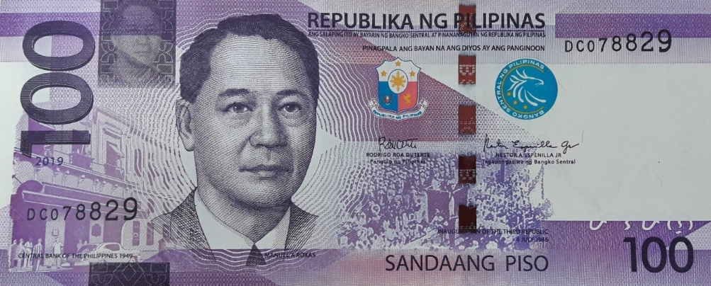

ในโอกาสที่วางแผน “ทอดน่อง ... ท่องโลก” ที่ประเทศฟิลิปปินส์ จึงต้องทำความรู้จักกันซักหน่อยเริ่มจากสัมผัสแรกของฟิลิปปินส์ นั่นคือ ธนบัตรสกุลเปโซ ที่ไปแลกมาจากร้านมิติ เอ็กซ์เชนจ์ แถวประดิพัทธิ์ ๑๗ เมื่อวันเสาร์ที่ ๒๙ มิถุนายน ๒๕๖๒ ได้ธนบัตรมาสองราคาคือใบละ ๑,๐๐๐ เปโซ กับ ๑๐๐ เปโซ มาทำความรู้จักกัน
ธนบัตรสีม่วง ขนาด ๖.๕ x ๑๖.๐ ซม. เป็นธนบัตรราคา ๑๐๐ เปโซ ถ้าคิดเป็นเงินไทยก็ตกประมาณ ๖๑ บาท ด้านหน้าของธนบัตรสีม่วงเป็นภาพใบหน้าของนาย MANUEL A ROXAS ซึ่งเป็นประธานาธิบดีคนที่ห้าของฟิลิปปินส์ซึ่งขณะนั้นเป็นเครือจักรภพอังกฤษ ดำรงตำแหน่งตั้งแต่วันที่ ๒๘ พฤษภาคม ๒๔๘๙ และเมื่อประเทศฟิลิปปินส์ประกาศอิสรภาพในวันที่ ๔ กรกฎาคม ๒๔๘๙ เขาก็กลายเป็นประธานาธิบดีคนแรกของสาธารณรัฐใหม่ นาย Roxas เกิดวันที่ ๑ มกราคม ๒๔๓๕ และถึงแก่กรรมเมื่อวันที่ ๑๕ เมษายน ๒๔๙๑
MANUEL A ROXAS นับว่าเป็นบุคคลสำคัญของประเทศสาธารณรัฐฟิลิปปินส์ เขาเรียนกฎหมายที่มหาวิทยาลัยแห่งชาติฟิลิปปินส์ เริ่มต้นเส้นทางการเมืองจากการเป็นผู้ว่าราชการจังหวัดในยุคของเครือจักรภพ และต่อมาเป็นสมาชิกสภาผู้แทนราษฎร และประธานสภาในเวลาต่อมา MANUEL A ROXAS เป็นบุคคลที่มีความสำคัญอย่างยิ่งในการวางรากฐานความเป็นอิสระของฟิลิปปินส์ และมีบทบาทในสงครามมหาสมุทรแปซิฟิก ปฏิเสธที่จะร่วมมือกับญี่ปุ่น นอกจากนั้นเขายังได้มีบทบาทในด้านอื่นๆ เพื่อประโยชน์ของชาวฟิลิปปินส์
เขาได้รับเลือกตั้งจากสภาคองเกรสให้เป็นประธานวุฒิสภา ด้วยความฉลาดและความเชี่ยวชาญด้านเศรษฐศาสตร์ ทำให้เขาได้รับการยกย่องว่าเป็นหนึ่งในเจ็ดคนที่ฉลาดที่สุดของฟิลิปปินส์ ที่มีบทบาทในการร่างรัฐธรรมนูญ และต่อมาเขาก็กลายเป็นประธานาธิบดีคนสุดท้ายของเครือจักรภพอังกฤษ และเป็นประธานาธิบดีคนแรกของสาธารณรัฐฟิลิปปินส์ และเขาได้อุทิศตนอย่างไม่เห็นแก่ตัวต่อการพัฒนาการเมืองและเศรษฐกิจของประเทศ.
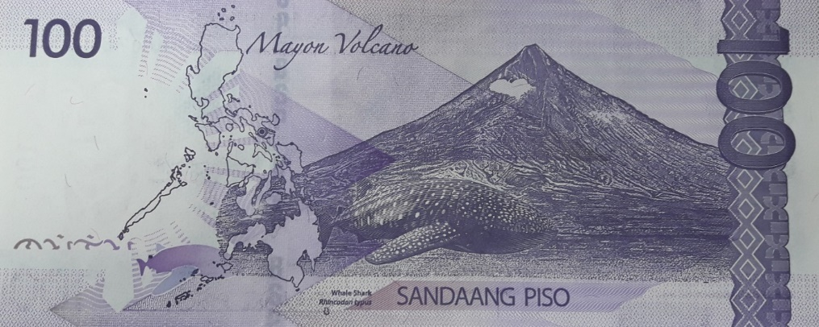

ด้านหลังของธนบัตรเป็นภาพภูเขาไฟ Mayon Volcano ตั้งอยู่ทางตะวันออกเฉียงใต้ของประเทศฟิลิปปินส์ บนเกาะลูซอน อยู่ในจังหวัดอัลเบ (Albay) เขตอุทยานแห่งชาติภูเขาไฟมายอนเป็นภูเขาไฟที่ยังไม่ดับ เคยเกิดระเบิดมาแล้ว ๔๐ ครั้ง ในรอบ ๔๐๐ ปีที่ผ่านมา รูปทรงภูเขาเป็นรูปสมมาตรที่สวยงามมีความสูง ๒,๔๖๒ เมตร โดยครั้งล่าสุดเกิดระเบิดขึ้นเมื่อ ค.ศ. ๑๙๘๔ ภูเขามายอน (Mayon Volcano) มีชื่อเสียงไปทั่วโลกว่าเป็นภูเขาไฟที่เกิดขึ้นอย่างสมบูรณ์แบบที่สุดในโลก ด้วยรูปร่างทรงกรวย เป็นรูปสมมาตรที่สวยงามเหมือนภูเขาไฟฟูจิ ประเทศญี่ปุ่น ด้วยความสง่างามแบบธรรมชาติ ภูเขาไฟแห่งนี้จึงได้ถูกจัดให้ขึ้นชื่อว่าเป็น ๑๐ อันดับสิ่งมหัศจรรย์ของธรรมชาติ คำว่า มายอน มาจากคำว่า มากายอน (Magayon) แปลว่า “สวยงาม” คนท้องถิ่นเรียกภูเขาไฟลูกนี้ว่า “หญิงสาวขี้อาย” เพราะว่ามายอนมักจะแอบเข้าไปหลบอยู่หลังกลุ่มเมฆเสมอ

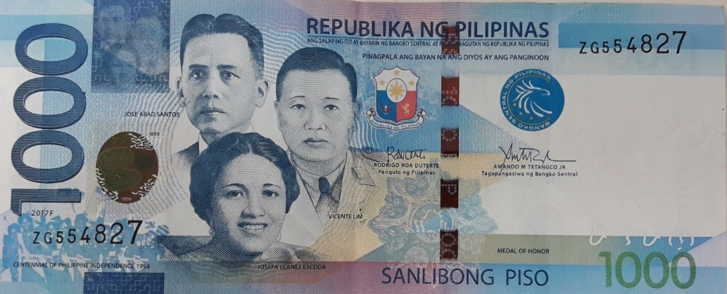

คราวนี้มีทำความรู้จักกับธนบัตรใบละ ๑๐๐๐ เปโซ เป็นธนบัตรสีฟ้า ขนาด ๖.๕ x ๑๖.๐ ซม. ด้านหน้าของธนบัตร มีภาพของบุคคลสำคัญในประวัติศาสตร์ของประเทศสาธารณรัฐฟิลิปปินส์ในช่วงสงครามโลกครั้งที่ ๒ จำนวน ๓ คน ได้แก่ Josefa Llanes Escoda , Vicente Lim และ Jose Abad Santos
มาเริ่มกันที่ผู้หญิงหนึ่งเดียวในธนบัตรใบนี้ Josefa Llanes Escoda เธอเป็นผู้นำพลเมืองที่โดดเด่นและนักสังคมสงเคราะห์ เธอเป็นที่รู้จักกันดีในฐานะผู้สนับสนุนเรื่องสิทธิในการออกเสียงเลือกตั้งของผู้หญิงและเป็นผู้ก่อตั้งลูกเสือหญิงแห่งฟิลิปปินส์ และเป็นผู้ที่เสียสละ ต่อสู้ และเสียชีวิตเพื่อต่อต้านการยึดครองของญี่ปุ่นในช่วงสงครามโลกครั้งที่ ๒ เธอเกิดเมื่อวันที่ ๒๐ กันยายน ๒๔๔๑ ถึงแก่กรรมเมื่อวันที่ ๖ มกราคม ๒๔๘๘ สันนิษฐานว่าเธอเสียชีวิตและถูกฝังในหลุมศพที่ไม่มีเครื่องหมายในสุสานลาโลมาหรือสุสานจีนมะนิลาโดยกองกำลังญี่ปุ่น โดยทุกวันที่ ๒๐ กันยายน ลูกเสือหญิงแห่งฟิลิปปินส์จะแสดงความเคารพต่อ Josefa Llanes Escoda และทำกิจกรรมเพื่อรำลึกในวันครบรอบวันเกิดของเธอ
คนที่สองคือนาย Vicente Lim เป็นนายพลจัตวากองทัพบกฟิลิปปินส์ และเป็นฮีโร่ในช่วงสงครามโลกครั้งที่สอง Vicente Lim เขาเป็นคนฟิลิปปินส์คนแรกที่จบการศึกษาจากโรงเรียนทหารสหรัฐฯที่เวสต์พอยต์ ก่อนที่จะมีการจัดตั้งกองทัพฟิลิปปินส์เขาทำหน้าที่เป็นเจ้าหน้าที่ในลูกเสือฟิลิปปินส์ ในช่วงสงครามโลกครั้งที่ ๒ เขามีบทบาทเป็นผู้บัญชาการกองพลทหารราบที่ ๔๑ กองทัพฟิลิปปินส์ เขารอดชีวิตจากปฏิบัติการที่โหดร้าย Bataan Death March ของทหารญี่ปุ่น ต่อมาเขาได้รับคำสั่งให้เข้าร่วม General Douglas MacArthur ในประเทศออสเตรียระหว่างเดินทางเขาถึงทหารญี่ปุ่นจับตัวและกักขังที่ป้อมซานติอาโกและเรือนจำบิลิบิดเป็นเวลาหลายเดือน ก่อนที่จะถูกตัดหัว เขาเสียชีวิตเมื่อวันที่ ๓๑ ธันวาคม ๒๔๘๗
คนที่สามคือ นาย Jose Abad Santos นักกฎหมาย ที่ก้าวขึ้นสู่ตำแหน่งหัวหน้าผู้พิพากษาศาลฎีกาแห่งฟิลิปปินส์ เป็นหัวหน้าผู้พิพากษาศาลสูงของฟิลิปปินส์ที่ห้า เป็นผู้ก่อตั้งพรรคสังคมนิยมฟิลิปปินส์ เขาดำรงตำแหน่งรักษาการประธานเครือจักรภพฟิลิปปินส์และรักษาการผู้บัญชาการทหารสูงสุดแห่งกองทัพฟิลิปปินส์ในช่วงสงครามโลกครั้งที่สองในนามของประธานาธิบดีเควซอนหลังจากที่รัฐบาลพลัดถิ่นไปยังสหรัฐอเมริกา ด้วยความรักชาติเขายืนหยัดที่จะอยู่ในประเทศแม้ว่าจะสามารถหลบหนีไปได้ และปฏิเสธร่วมกับกองกำลังญี่ปุ่น ในระหว่างการยึดครองของญี่ปุ่น เขาถูกจับกักขัง ทรมาน คำพูดสุดท้ายที่เขาพูดกับลูกชายของเขาก่อนที่จะถูกประหารชีวิต “ อย่าร้องไห้ Pepito แสดงให้คนเหล่านี้เห็นว่าคุณกล้าหาญมันเป็นเกียรติที่ได้ตายเพื่อประเทศของตนไม่ใช่ทุกคนที่มีโอกาสนั้น” เขาได้เลือกเกียรติและความตายเหนือชีวิตที่น่าละอาย.

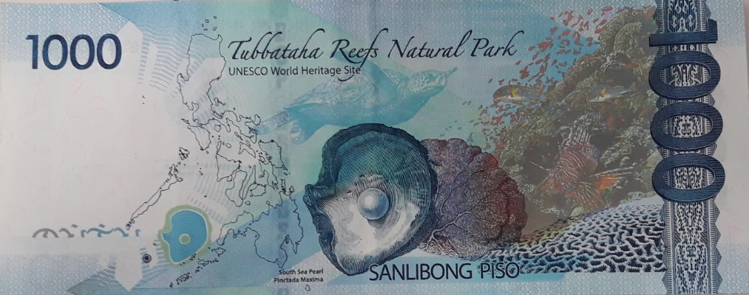

ส่วนด้านหลังของธนบัตรใบละ ๑๐๐๐ เปโซ เป็นภาพของอุทยานธรรมชาติพืดหินปะการังตุบบาตาฮา Tubbataha Reefs Natural Park เป็นพื้นที่คุ้มครองแห่งหนึ่งของฟิลิปปินส์ ตั้งอยู่บริเวณใจกลางทะเลซูลู เขตสงวนพันธุ์นกและสัตว์ทะเล เมื่อเดือนธันวาคม พ.ศ. ๒๕๓๖ องค์การยูเนสโกประกาศให้ "อุทยานธรรมชาติพืดหินปะการังตุบบาตาฮา" เป็นมรดกโลก ในหลักเกณฑ์ตัวอย่างที่เด่นชัดของเกาะปะการังวงแหวนที่มีความหนาแน่นของสายพันธุ์สัตว์ทะเลในระดับสูงมาก มีจำนวนสายพันธุ์ปลากว่า ๖๐๐ ชนิด สายพันธุ์ปะการัง ๓๖๐ สายพันธุ์ สายพันธ์ฉลาม ๑๑ สายพันธุ์ สายพันธุ์วาฬและโลมา ๑๓ สายพันธุ์ และสายพันธุ์นก ๑๐๐สายพันธุ์ แนวปะการังยังทำหน้าที่เป็นพื้นที่ทำรังสำหรับเต่ากระและเต่าตนุ เกาะวงแหวนเหนือเป็นที่ตั้งของเขตทำรังของนกและเต่าทะเล ที่ตั้งแห่งนี้เป็นตัวอย่างหนึ่งที่ยอดเยี่ยมของพืดหินปะการังดั้งเดิม ใน พ.ศ. ๒๕๔๒ ขึ้นทะเบียนตุบบาตาฮาเป็นหนึ่งในพื้นที่ชุ่มน้ำที่มีความสำคัญในระดับนานาชาติ และในปี พ.ศ. ๒๕๕๑ ปะการังได้รับการเสนอชื่อเป็นหนึ่งในเจ็ดสิ่งมหัศจรรย์ทางธรรมชาติ และตรงกลางของธนบัตรเป็นภาพของมุกทะเลใต้หรือเซาท์ซี (South Sea pearl) ซึ่งฟิลิปปินส์นับเป็นแหล่งผลิตมุกเซาท์ซี (Southsea) ที่มีชื่อว่า “Pinctada Maxima” แห่งหนึ่งของโลก
รู้จักฟิลิปปินส์ผ่านธนบัตรทั้งสองใบนี้ ทำให้เริ่มมองเห็นภาพประเทศที่เรายังไม่เคยรู้จัก ว่ามีความเป็นมา เส้นทางของชาติ บุคคลสำคัญที่มีบทบาทในประวัติศาสตร์ และความงดงามของธรรมชาติที่ยิ่งใหญ่ไม่ด้อยไปกว่าชาติใด หวังว่าจะมีโอกาสได้รู้จักกันมากกว่านี้.
นภารัตน์ เจริญรัตน์
๒ กรกฎาคม ๒๕๖๒

แหล่งข้อมูล
: วิกิพีเดีย
: https://biography.yourdictionary.com/manuel-roxas
: https://globintel.com/uncategorized/josefa-llanes
: https://www.geni.com/people/Brig-Gen-Vicente-Lim
: https://thebiography.us/en/abad-santos-jose
: https://www.history.com/topics/world-war-ii/bataan-death-march

